**【UGUI】美术字体的制作与使用**

游戏制作中，经常需要使用各种花哨的文字或者数字，而字体库往往不能达到我们需要的效果，因此需要一种用图片替代文字的功能。ugui使用艺术字也比较简单，下面我们就来介绍下UGUI美术字体的制作与使用，本文使用BMFont作为字体制作工具，简单讲讲如何制作艺术字体：

1. 让美术提交分块后的文字：



1. 打开BMFont工具，找到图片管理（Edit->Open Image Manager）:

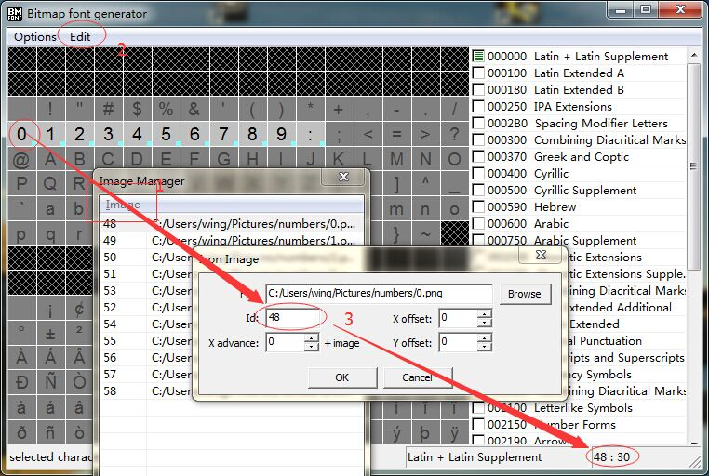

1. 导入字体图片，并与文字ID绑定，如上图： 点击上图1处位置，导入单张图片，选择具体的文字图片，并输入文字对应的ID(id可以将鼠标放在文字上，在右下角查看)，点击ok就导入一个文字。
2. 最终导出图片，具体导出步骤可以在百度搜索，这里做简单的介绍：

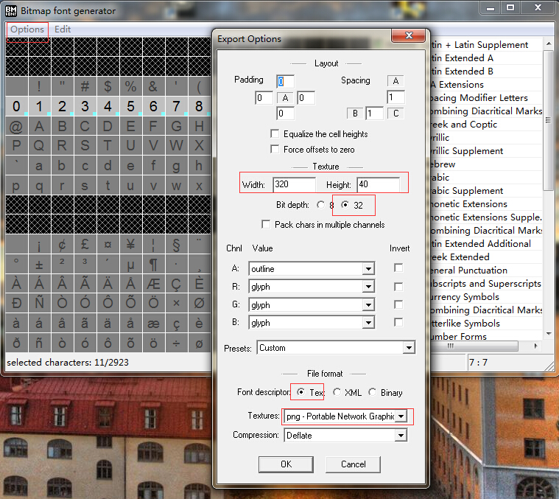

在export中选择导出设置（Export Options）,修改下导出图片的大小，位深度，图片格式之类的就好，点击Save Bitmap font as来生成艺术字库， 生成后就有一个fnt文件及一张以上的文字图片：

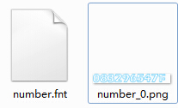

这就是我们最终导入unity的数据了。

1. 将上面的数据放置到unity的资源目录下，右键点击fnt文件，在右键菜单中选择BatchCreateArtistFont(后面介绍)来生成相关的字体文件：

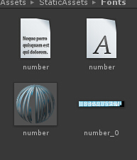

number.fontsetting就是我们可以在ugui中用的字体文件了。

1. 在Canvas下创建一个Text控件，将字体文件赋给text的字体，并将字体的材质修改为Sprite-Default,否则可能显示不正常。

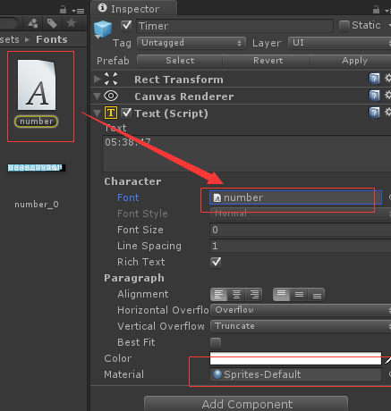

效果如下：

IMG_256

1. 文中用到的生成字体的批处理工具下载：

<http://www.unity.5helpyou.com/download/3213/>

原文链接：<http://blog.csdn.net/qq168213001/article/details/49123123>